Тема: Семья – маленькое общество.
Описание материала: Урок познания мира по теме «Семья – маленькое общество» разработан для учащихся 4 класса. Учащиеся на уроке подбирают ассоциации к слову семья, говорят о родственных отношениях в семье, рассматривают семейный бюджет. Каждый человек должен знать свою историю и историю своих предков. У казахского народа особое отношение к знанию родословной. «Кто не знает предков до седьмого колена, тот невежда» - говорят в народе. Если человек знает своих предков, это говорит о том, что он хорошо воспитан. В России тоже считалось правилом хорошего тона знать свою родословную до седьмого колена. Генеалогическое дерево рода, художественно оформленное в красивую рамку, всегда висело на самом видном месте в домах знатных людей и являлось предметом особой гордости за свой род. Для каждого человека его предки дороги и почитаемы. На данном уроке учащиеся читают свои сообщения по теме «Генеалогическое древо. Моя родословная».
Цель: Формирование убеждения о важности и роли семьи в обществе и жизни человека.
Задачи:
1. Раскрыть понятия «семья», «общество»; раскрыть сущность родственных отношений;
2. Развивать речь учащихся; развивать умение аргументировать свои ответы; развивать умение слушать и слышать;
3. Воспитывать уважительное отношение к семье.
Оборудование: учебник «Познания мира», тетрадь, цветные карандаш маркеры, ватман, кирпичики для постройки дома, презентация, проекты учащихся «Моя родословная. Генеалогическое древо», карточки.
Ход урока.
I. Организационный момент.
Круг радости.
– Ребята мы начнём наш урок с «Круга радости» Встаньте в круг, прислоните ладошки друг к другу. Что вы чувствуете? (тепло, нежность, уверенность, поддержку друзей). Подарите улыбку друг другу. И с хорошим настроением начнём наш урок. (учащиеся садятся на свои места)
II. Сообщение темы урока. Постановка учебной задачи.
1. На экране появился ребус 7Я
- Ребята, какое слово спряталось в этом ребусе? (семья) Вы конечно догадались, о чём мы будем говорить сегодня на уроке? Правильно, мы поговорим о семье.
Мы ответим на такие вопросы: Что такое семья? Что объединяет членов семьи? Чем семья отличается от другой группы людей? Как называют членов семьи? Что такое семейный бюджет? Что такое родословная?
2. Откройте тетради и запишите тему урока «Семья – маленькое общество»
III. Работа по теме урока.
1. Ассоциации к слову «Семья» (составление кластера)
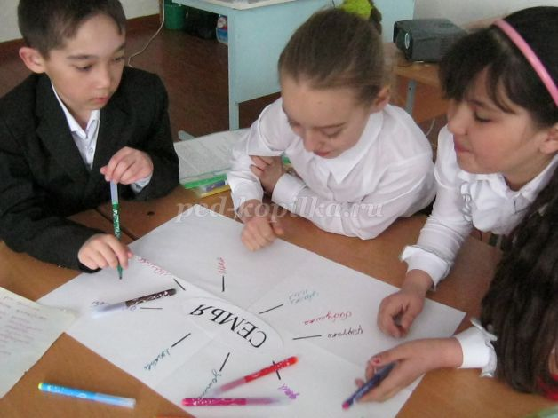
- Ребята, давайте подумаем, какие ассоциации можно подобрать к слову «Семья» (СЕМЬЯ – дом, мама, папа, сын, дочь, дедушка, бабушка, любовь, доброта, помощь, доверие и т.д.) (работу вывесить на доску, работа спикера)
- Ребята а скажите мне все эти слова на английском языке
2. Работа со словарём.
– Давайте обратимся к словарю. Прочитаем значение слова «семья» в словаре Ожегова С.И.:
1. Семья - это группа живущих вместе близких родственников;
2. Семья - объединение людей, сплочённых общими интересами.
Ушаков Д.Н.:
Семья – группа людей, состоящая из родителей, детей, внуков и ближних родственников, живущих вместе.
3. Семья – это родные люди, которые живут в одном доме или в разных домах, но эти люди заботятся друг о друге. А давайте построим дом, в котором должна жить семья. На столе у нас лежат кирпичики, на которых написаны слова. Ваша задача выбрать правильные слова, которые бы характеризовали семью и на доске выстроить дом. Дети строят дом. (на кирпичиках написаны слова: доброта, счастье, нежность, уют, уважение, злоба, понимание, ненависть, забота, согласие, любовь, доверие)
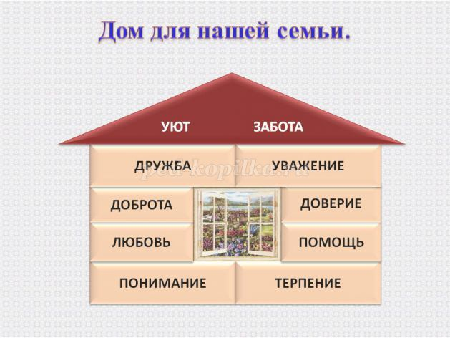
- Л.Н. Толстой сказал: «Счастлив тот, кто счастлив у себя дома». Как вы понимаете смысл этого высказывания? (Заслушиваются ответы детей)
- Если в доме будет всё то, что написано на наших кирпичиках, то семья в этом доме будет счастлива и все члены семьи тоже будут счастливы. Ребята, мы изучаем казахский язык, давайте все эти слова переведём на казахский язык: доброта - мейеремделек, счастье - бакыт, уют - жайлылык, уважение - сайластык, понимание - тусерестек, забота - камкорлык, любовь - махаббат, доверие - сенем, дружба – достык, терпение – шыдамдылык, помощь – комек, уважение - курмет . Молодцы!
- Родной дом – это начало всех начал. У каждого он свой. Каждая семья — это очаг — тёплый и уютный, и для каждого семья — это, прежде всего родительский дом.
Семья - это маленькое общество.
4. Роль семьи в обществе.
А что такое общество?
Общество - это группа людей, которые объединены общими условиями жизни, отношениями и интересами. Все жители нашего государства составляют общество Республики Казахстан. Благополучие каждой семьи очень важно для общества. По достатку в семье, по её благосостоянию судят о процветании общества. Семья — обязательная часть любого общества, государства. Поэтому она находится под защитой государства. В Казахстане приняты специальные законы, которые помогают семье выполнить ей главные обязанности — Семейный кодекс. «Брак, семья, материнство, отцовство находятся под защитой государства».
5. Семейный бюджет .
Семья-это маленькое общество или коллектив. А какие бывают коллективы? (классный, рабочий, трудовой, спортивный) А чем семья отличается от других коллективов?
- живём в одном доме;
- родители воспитывают и растят детей;
- свободное время проводят вместе;
- ведут совместное хозяйство;
- имеют общий бюджет.
Мы говорим о благосостоянии общества, а значит и о благосостоянии семьи. У каждой семьи есть свой бюджет. Что такое семейный бюджет? Из чего он состоит? Если в семье есть доходы, значит и есть расходы. Из чего складываются доходы и расходы? Давайте посмотрим таблицу.
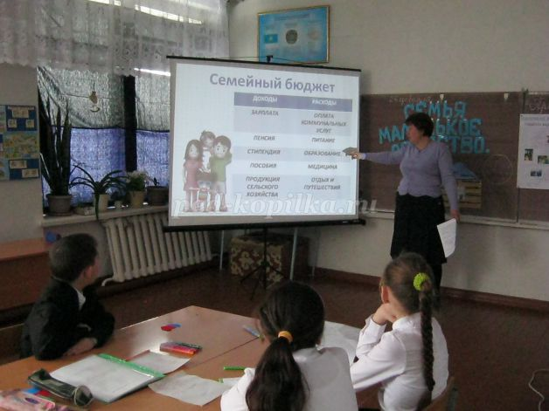
Доходы – зарплата, пенсия, стипендия, пособия, реализация продукции сельского хозяйства.
Расходы – оплата коммунальных услуг (тепло, свет, вода, телефон, налоги), питание, одежда, образование, медицинское обслуживание, отдых, путешествие.
В создании семейного бюджета принимают участие все члены семьи. Вы тоже вносите свой вклад в создание семейного бюджета, потому что, помогая по дому, мы даём возможность нашим родителям работать. Благополучие каждой семьи очень важно для общества. По достатку в семье, по ее благосостоянию судят о процветании общества. В богатом обществе семьи живут, не зная нужды, потому что получают достойное вознаграждение за свой труд.
6. Чтение притчи.
Давным-давно жил мальчик. Он жил совсем один. Его никто не воспитывал, никто не наказывал, ни с кем он не делился. И было этому мальчику очень грустно. Однажды он отправился на берег моря. И вдруг ему навстречу вышел седой старик. И был очень старый, но очень мудрый.
– Куда ты идешь? – спросил старик.
– Я иду искать место, где мне не будет так одиноко.
– Я знаю, как тебе помочь. Идем со мной, – предложил старик. Он привел мальчика в свой дом, где жили его дети, внуки, правнуки.
– Посмотри! – сказал старик. – Все мы живем в одном доме, вместе радуемся, вместе грустим, помогаем друг другу. Оставайся! Я буду тебе дедом, мой сын и его жена станут тебе отцом и матерью, а мои внуки будут тебе братьями и сестрами.
Мальчик остался, и через некоторое время понял, что только теперь научился радоваться и стал по-настоящему счастливым. А произошло это потому, что у него появилась – ? (семья)
– А как одним словом назовём всех членов семьи? (Родственники)
А теперь мы посмотрим, знаете ли вы своих родственников, и кто кому кем приходится.
7. Игра « Кто кому кто?»
– Самира, ты кто для мамы? (Дочь)
– Данияр, кто называет тебя сыном? (Папа)
– Инна, а кто ты для бабушки? (Внучка)
– Ержан, у твоей мамы есть мама. Кто она тебе? (Бабушка)
– Уркия, у мамы есть сестра? Кто она тебе? (Тетя)
– Ангелина, у папиных сестёр есть дети: сыновья и дочери. Кто они тебе? (Двоюродные братья и сестры)
- Самира, у твоей мамы есть брат. Кто он тебе? (дядя)
- Данияр, у твоего папы есть папа, кто он тебе? (дедушка)
Ержан, кто ты для своих родителей? (сын)
Молодцы! У нас очень много родственников.
«Распределение»
1 группа распределяет семейные обязанности. Красным цветом- обязанности мамы, синим – обязанности папы.
Забота о чистоте Ремонт обуви Замена лампочек
Уход за огородом Уход за животными Стирка белья
Мытье окон Ремонт Просмотр телевизора
Заработок денег Забота о семье Приготовление еды
Забота о чистоте
«Исключи лишнее»
2 группа указывает качества, от которых зависит благоприятная атмосфера в семье
♦ Любовь
♦ Агрессивность
♦ Безразличие
♦ Уважение
♦ Болтливость
♦ Вежливость
♦ Верность
♦ Понимание
♦ Внимательность
♦ Бережливость

♦ Вспыльчивость
♦ Доброта
♦ Доверчивость
♦ Жадность
♦ Заботливость
♦ Капризность
♦ Конфликтность
♦ Лживость
♦ Мудрость
♦ Нежность

Вывод: неважно как распределяются обязанности в семье, важны любовь, уважение и понимание.
5. ФИЗМИНУТКА: А сейчас для того, чтобы узнать о ваших родственниках поближе поиграем в игру “Встаньте все те, …”
• У кого есть старший брат.
• У кого есть младшая сестра.
• У кого бабушка и дедушка живут здесь в деревне .
• У кого бабушка и дедушка живут в городе.
• У кого дальние родственники живут в России.
• У кого бабушка и дедушка живут вместе с вами.
• У кого есть двоюродный брат
• У кого есть двоюродная сестра
• У кого есть сын или дочь

V. Рефлексия.
- Родословную своей семьи Вика изобразила в виде дерева. А наш урок я бы хотела закончить созданием «Дерева счастья и любви». Перед вами лежат сердечки красного и синего цветов. Я вам предлагаю оценить наш урок, если вам понравился урок, если вам было интересно и познавательно на нашем уроке, то вы должны взять красное сердечко и прикрепить к нашему дереву, а если урок был не интересный, вам было скучно, то возьмите синее сердечко. (ребята делают оценку урока) Вот такое «Дерево счастья и любви» у нас с вами получилось.
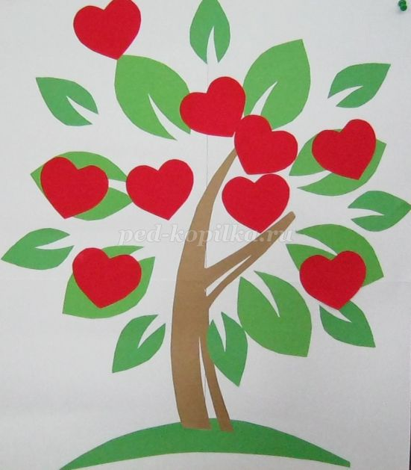
Семья — это самое дорогое, что у нас есть. Я желаю вашим семьям: мира, добра, верности, любви, терпения, уважения, взаимопонимания, достатка. Всего того, что написано на нашем доме. И в конце нашего урока мы бы хотели спеть песню.
Моя семья (Муз. и сл. Александра Ермолова)
Лежит передо мной игрушек куча,
Но всем уже давным-давно известно,
Что мне одной играть довольно скучно
И совсем-совсем неинтересно.
А вот когда со мной мои родные
И самые любимые мне люди,
Я сразу забываю про унынье.
И всегда так было, есть и будет…
Припев:
Будет день счастливый и чудесный самый,
Если рядом будут папа и мама.
Буду я весёлой, буду очень рада,
Если будут рядом сестрёнка с братом.
А ещё я буду бесконечно рада,
Если рядом дедушка и бабушка рядом.
Ну а больше всех буду рада я,
Если будет рядом вся семья,
Вся моя семья.
И надо мне признаться папе с мамой,
Что иногда бываю я, конечно,
Немного непослушной и упрямой,
Но люблю, люблю Вас бесконечно!
Меня не напугают неудачи,
Не страшен будет мне холодный ветер,
Со мной моя семья, а это значит:
Я счастливей всех на этом свете!
Ø СОСТАВЛЕНИЕ КЛАССТЕРА «ЛАДОШКИ:
Каждому ученику выдается цветная ладошка (все ладошки разного цвета и соответствуют количеству участников). Учащимся предлагается заполнить эти ладошки таким образом,
Ученик А - на пальцах написать те качества, которые затрудняют семейные отношения.
Ученик В – на пальцах написать те качества, которые необходимы для создания хорошего психологического климата в семье.
Ученик С – написать на пальцах признаки для характеристики
1. Мамы 2. Папы
Готовые ладошки вывешиваются под музыкальное сопровождение на доску вокруг схематично расположенного там солнца, которое и символизирует семью и семейное благополучие.
7. РЕФЛЕКСИЯ: Ø «СООБЩИ СВОЁ Я»:
А теперь заглянем в будущее. Представьте себя в роли папы (мамы), бабушки (дедушки). Какими вы видите свою семью, которую создадите? Как бы вы хотели, чтобы к вам относились ваши близкие?
Учащиеся начинают свое рассуждение со слов «Я создам семью, в которой…»
8. ИТОГ УРОКА: - Что нового вы узнали на уроке?
- Чья работа в группе вам больше всего понравилась?
9. ДОМАШНЕЕ ЗАДАНИЕ:
VI. Оценивание.
VII. Домашнее задание : стр 120 – 121 чит, пер. , карточка.
Заполнить пропуски:
Сестра отца - ________________ Брат мамы - _________________
Наследник рода - _____________ Отец мамы - _________________
Мама папы - _________________ Сын брата - __________________
Дитя родителей, но не сын - ___________ Тётя – это ____________
Хранительница семейного очага - __________________
Дочь моей мамы - _____________ Дядя – это _____________________

